## Configuración de usuario

Para acceder a la pantalla de configuración de usuario (user_config.html) se debe estar previamente registrado en el sistema. En caso de que se entre sin estar registrado, se le redirigirá automáticamente a la pantalla de acceso al sistema (login.html).

Una vez está conectado y en la pantalla de cofiguración de usuario, aparecerá un formulario con una descripcción, 3 campos de texto y un botón llamado “Actualizar perfil”. Véase Fig CU-1.

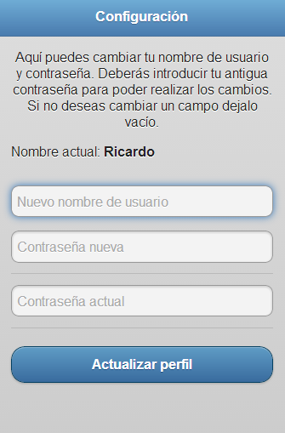

Fig CU-1

Después del texto informativo, se muestra el nombre actual del usuario. Debajo, las dos cajas de texto primeras, son donde se escribirá el nuevo nombre de usuario y la nueva contraseña respectivamente. En la última caja se debe rellenar con la contraseña actual para poder realizar la operación de actualización del perfil.

En caso que solo se quiera cambiar un campo del perfil (nombre o contraseña), sólo se escribirá en la caja de texto que se quiera cambiar, dejando la otra en blanco.

Una vez se hayan rellenado los campos correspondientes se pulsa el botón actualizar perfil. En case de éxito aparecerá el mensaje “Perfil actualizado”. En caso de no éxito, aparecerá un mensaje de error: “Contraseña incorrecta”, en caso de que no se haya introducido bien la contraseña; o el mensaje “No se ha actualizado” en caso de que se hayan dejado los dos campos de nuevo nombe y nueva contraseña en blanco, y se haya introducido bien la contraseña. Véase FIG CU-2 y CU-3.

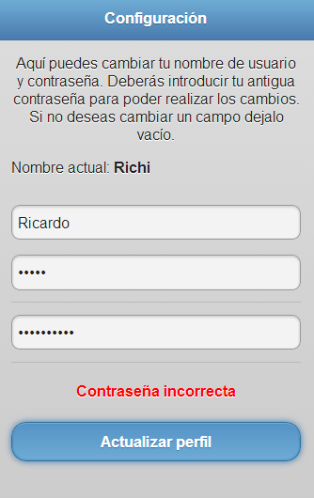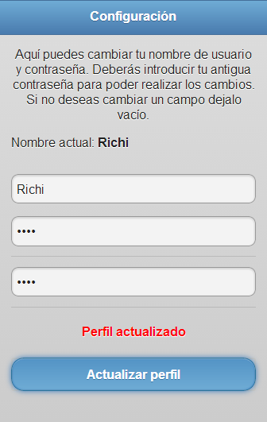

Fig CU-3. Error, contraseña introducida incorrectamente

Fig CU-2. Caso de éxito